PRESSEMITTEILUNG

Industrielle 2.5" SATA SSD

DATENSICHERHEIT BEGINNT IM KLEINEN

Nichts ist in der Industrie so wichtig, wie die Sicherheit der Daten. Jede verwendete Komponente trägt ihren Teil dazu bei. Deshalb muss auch beim Speicher auf die industrielle Variante gesetzt werden.
Spectra setzt dabei auf die neue 2.5" SATA SSD der T351-Serie. Sie zeichnen sich durch noch größere Sicherheit, Geschwindigkeit und Kapazität aus. Für die Datensicherheit sorgt eine ausgefeilte "End-to-End Data Protection" Funktion, die mögliche Fehler im Datenpfad erkennt und sofort korrigiert. Die mitgelieferte Flash Monitor Software erlaubt die Überwachung des SSD Zustands in Echtzeit und ermöglicht so die rechtzeitige Reaktion auf Fehler. Eine hohe MTBF von 2.000.000 Stunden ist ein weiterer Sicherheitsfaktor.
Die Steigerung von Geschwindigkeit und Kapazität wird durch die eingesetzte 3D NAND Technologie erreicht. Dabei werden die Speicherzellen vertikal übereinander gestapelt, was die physikalischen Eigenschaften verbessert. Die daraus resultierenden kürzeren Verbindungen zwischen den Speicherzellen beeinflussen die Speicherkapazität und -geschwindigkeit positiv.
Hiermit erreicht die T351-Serie Speicherkapazitäten bis 1 TB. Die intelligente SLC Caching Funktion unterstützt schnelle Schreibvorgänge zusätzlich.

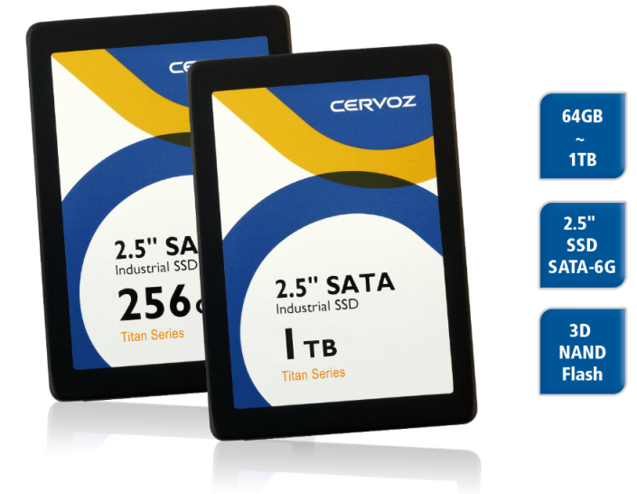
Wörter: 168
Zeichen: 1303 (mit Leerzeichen)
Bild: Spectra-2_5-Zoll-SATA SSD T351-Serie.jpg

Ansprechpartner PR:
Jacqueline Nedialkov
Tel.: +49 (0) 7121 1432-132
E-Mail: jn@spectra.de

Ansprechpartner Vertrieb:
Alexander Einzinger
info@spectra-austria.at
Tel. +43 (0) 72 40-201 90

